Вчера состоялось торжественное мероприятие в честь открытия новой станции метро «Генерала Тюленева» на Троицкой линии!
28.10.2024
Вчера состоялось торжественное мероприятие в честь открытия новой станции метро «Генерала Тюленева» на Троицкой линии, организованное ГУП «Московский метрополитен»!

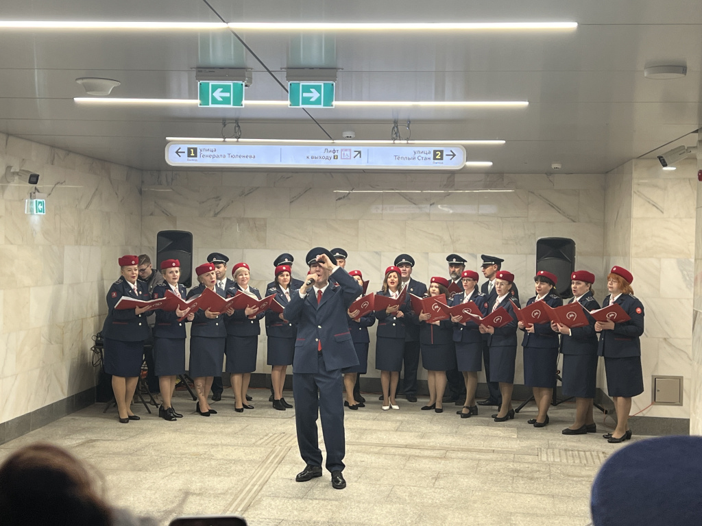
На празднике присутствовали жители района и члены Молодежного парламента района Теплый Стан.
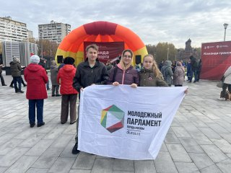
Гостей ждала насыщенная программа с музыкальными выступлениями, интерактивными активностями, а также презентация современных профессий московского метрополитена. Благодарим всех, кто разделил с нами этот важный момент!

Адрес страницы: http://teplystan.mos.ru/social-services/detail/12631798.html
Управа района Теплый Стан города Москвы

